Отчет по лабораторной работе 4

НФИбд-02-18

Оразклычев Довлет

Содержание

# Цель работы

Построить модели осциалятора

# Задание

(рис. 1)

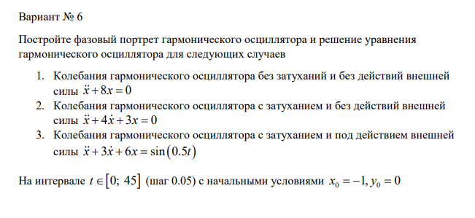

Figure 1: Задание лабораторной работы

# Выполнение лабораторной работы

Для начала мы импортируем библиотеки для построения кода и вводим наши переменные:

import numpy as np  
import math  
import matplotlib.pyplot as plt  
  
from scipy.integrate import odeint  
  
w = math.sqrt(6)  
g = 3  
  
t0 = 0  
tmax = 50  
dt = 0.05

Теперь мы создаем список значений t, которое мы будем использовать чтобы вычислять поточечно значения “Численность армии”:

t = np.arange(t0, tmax, dt)  
t = np.append(t, tmax)

Обратите внимаение, что я также добавил элемент tmax в конец списка. Дело в том, что функция np.arange заполняет от нуля до tmax - dt, поэтому надо добавлять еще один элемент отдельно.

Теперь создаем непрерывные функции и систему уравнений:

def p(t):  
 return (math.sin(t*0.5))  
  
def syst(x, t):  
 return x[1], -w * w * x[0] - g * x[1] - p(t)

Создаем вектор значений наших данных и запускаем команду odeint, которая найдет значения поточечно.

v0 = (-1, 1)  
  
yf = odeint(syst, v0, t)  
  
x = []  
y = []  
  
for i in range(len(yf)):  
 x.append(yf[i][0])  
 y.append(yf[i][1])

Теперь создаем график и выводим на экран. график будет красного цвета с обозначением “x”. Размер графика 10 на 10 единиц.

plt.figure(figsize=(10, 10))  
plt.plot(x, y, 'r', label='x')  
plt.show()

И получаем: (рис. 2)

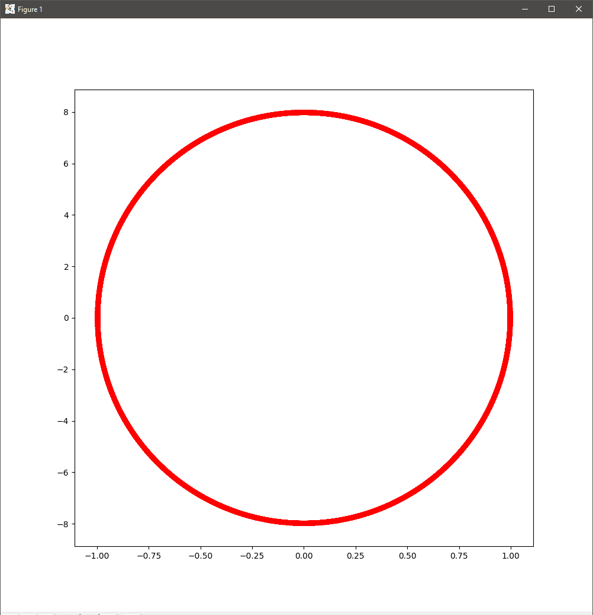

Figure 2: График первого осцилятора

(рис. 3)

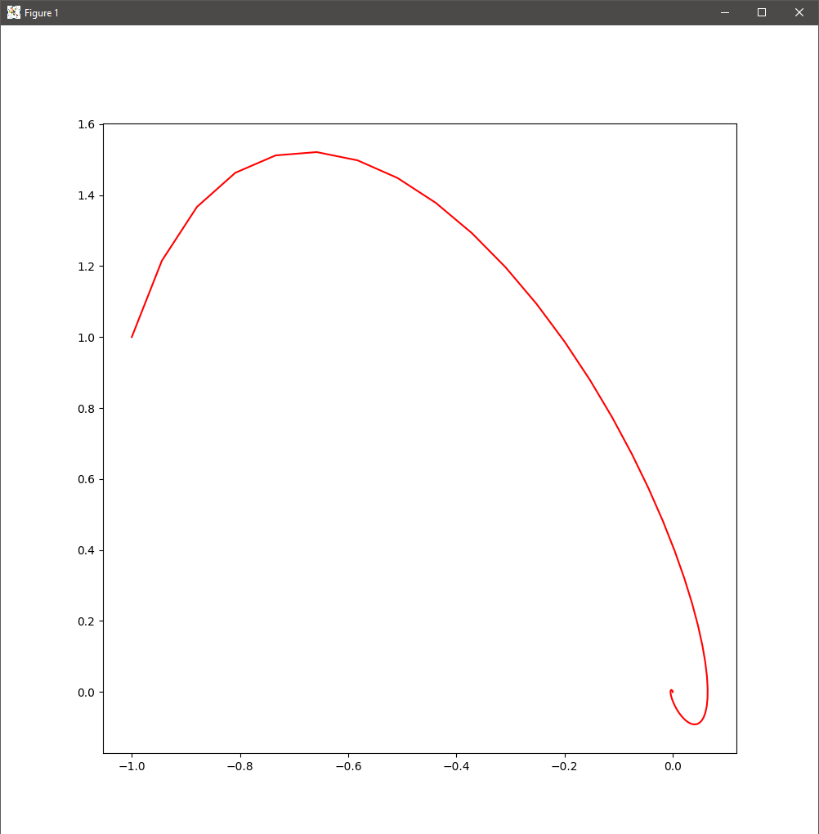

Figure 3: График второго осцилятора

(рис. 4)

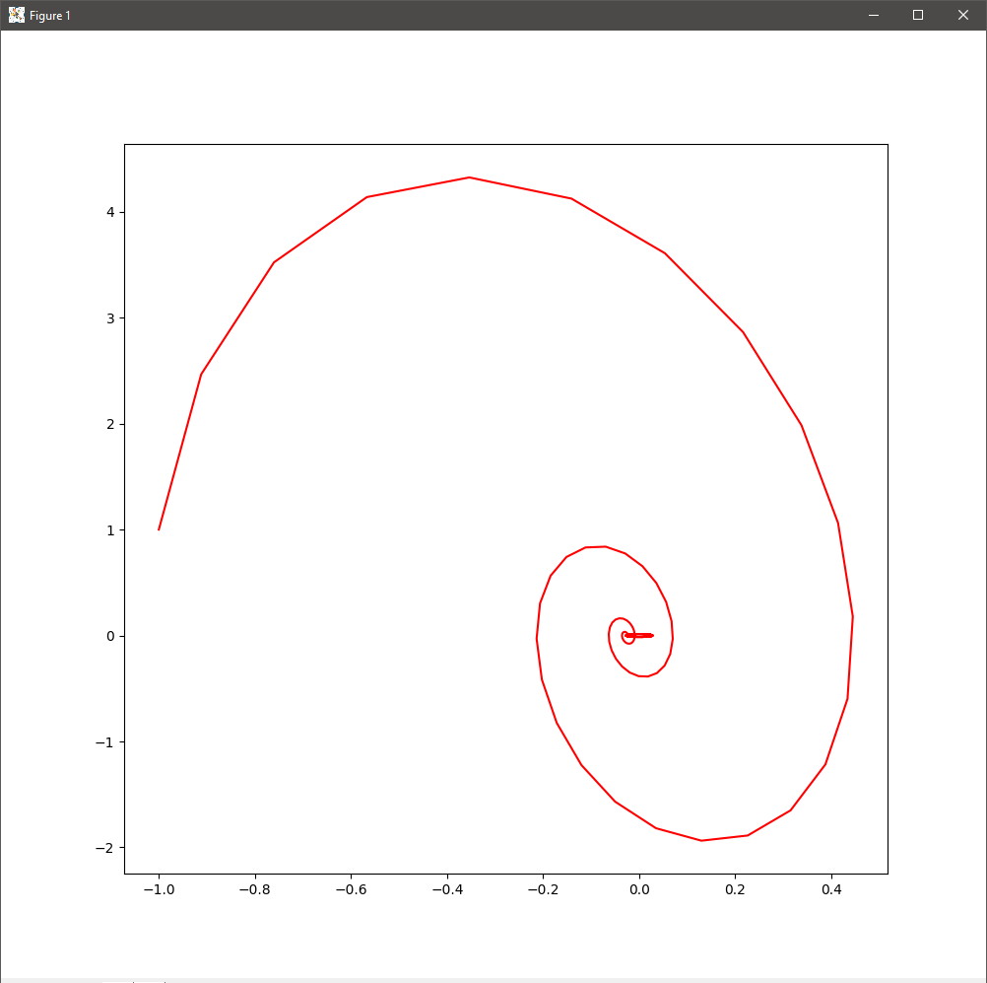

Figure 4: График третьего осцилятора

Код на Python для случая 1:

import numpy as np  
import math  
import matplotlib.pyplot as plt  
  
from scipy.integrate import odeint  
  
w = 8  
g = 0.00  
  
t0 = 0  
tmax = 45  
dt = 0.05  
  
t = np.arange(t0, tmax, dt)  
t = np.append(t, tmax)  
  
  
def p(t):  
 #return (math.sin(t*0.5))  
 return 0  
  
  
def syst(x, t):  
 return x[1], -w * w * x[0] - g * x[1] - p(t)  
  
  
v0 = (-1, 0)  
  
yf = odeint(syst, v0, t)  
  
x = []  
y = []  
  
for i in range(len(yf)):  
 x.append(yf[i][0])  
 y.append(yf[i][1])  
  
zero = []  
for i in range(len(t)):  
 zero = np.append(zero, 0)  
  
plt.figure(figsize=(10, 10))  
plt.plot(x, y, 'r', label='x')  
plt.show()

Код на Python для случая 2:

import numpy as np  
import math  
import matplotlib.pyplot as plt  
  
from scipy.integrate import odeint  
  
w = 3  
g = 4.00  
  
t0 = 0  
tmax = 45  
dt = 0.05  
  
t = np.arange(t0, tmax, dt)  
t = np.append(t, tmax)  
  
  
def p(t):  
 #return (math.sin(t*0.5))  
 return 0  
  
  
def syst(x, t):  
 return x[1], -w * w * x[0] - g * x[1] - p(t)  
  
  
v0 = (-1, 0)  
  
yf = odeint(syst, v0, t)  
  
x = []  
y = []  
  
for i in range(len(yf)):  
 x.append(yf[i][0])  
 y.append(yf[i][1])  
  
zero = []  
for i in range(len(t)):  
 zero = np.append(zero, 0)  
  
plt.figure(figsize=(10, 10))  
plt.plot(x, y, 'r', label='x')  
plt.show()

Код на Python для случая 3:

import numpy as np  
import math  
import matplotlib.pyplot as plt  
  
from scipy.integrate import odeint  
  
w = 6  
g = 3.00  
  
t0 = 0  
tmax = 45  
dt = 0.05  
  
t = np.arange(t0, tmax, dt)  
t = np.append(t, tmax)  
  
  
def p(t):  
 return (math.sin(t*0.5))  
  
def syst(x, t):  
 return x[1], -w * w * x[0] - g * x[1] - p(t)  
  
  
v0 = (-1, 0)  
  
yf = odeint(syst, v0, t)  
  
x = []  
y = []  
  
for i in range(len(yf)):  
 x.append(yf[i][0])  
 y.append(yf[i][1])  
  
plt.figure(figsize=(10, 10))  
plt.plot(x, y, 'r', label='x')  
plt.show()

# Выводы

Построили код на Python для решения и вывода на экран моделей осциляторов.

# Ответы на вопросы

Вопросы:

1. Запишите простейшую модель гармонических колебаний
2. Дайте определение осциллятора
3. Запишите модель математического маятника
4. Запишите алгоритм перехода от дифференциального уравнения второго порядка

к двум дифференциальным уравнениям первого порядка

1. Что такое фазовый портрет и фазовая траектория?

Ответы:

1. sin(x)
2. Система, которая при выведении её из положения равновесия испытывает действие возвращающей силы
3. ¨ф+w20ф=0
4. Дважды интегрируем и получаем общее решение
5. Геометрическое представление траекторий динамической системы на фазовой плоскости
6. Проекция интегральной кривой